启动zookeeper服务器

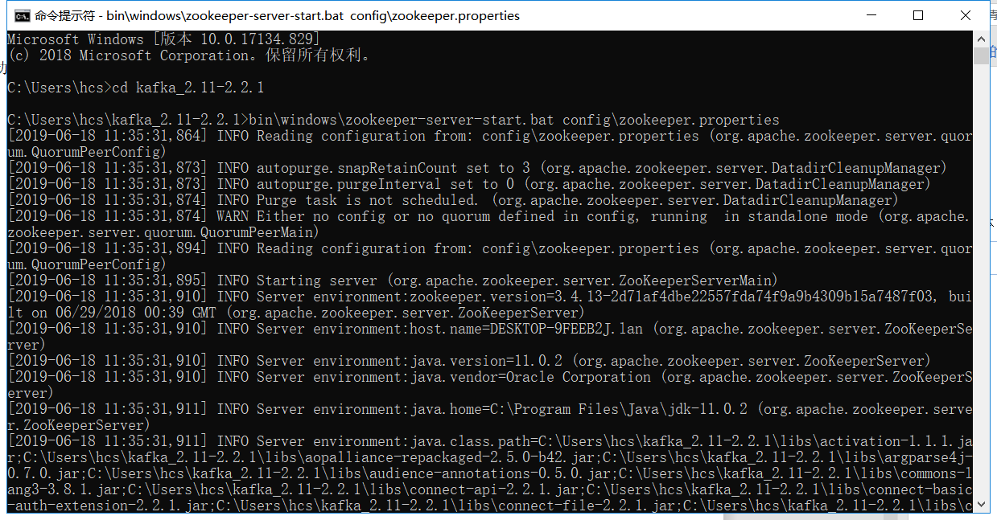

启动 kafka 服务器

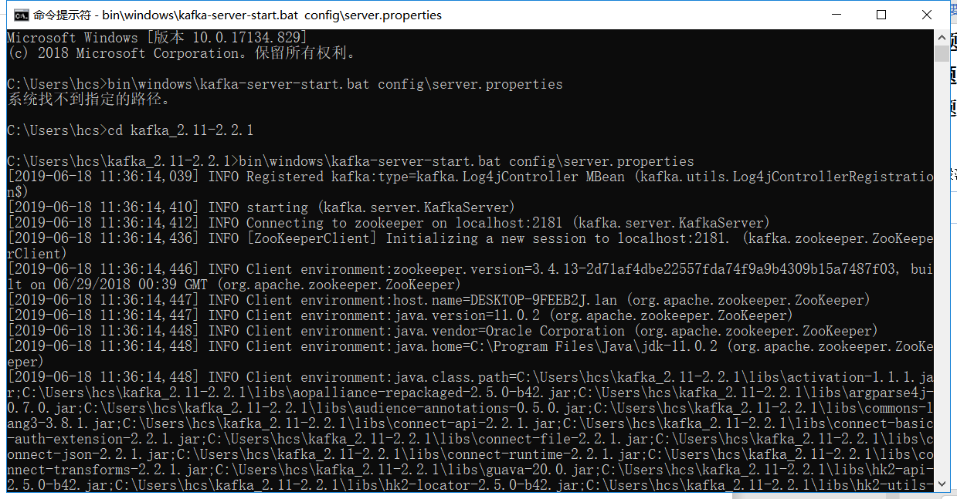

启动生产者服务，发送消息

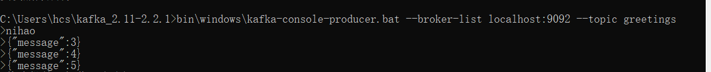

启动消费者服务，接收消息

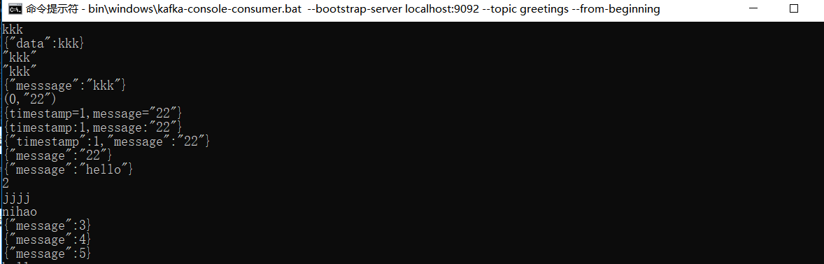

观察运行中的监听Topic Greetings 的程序

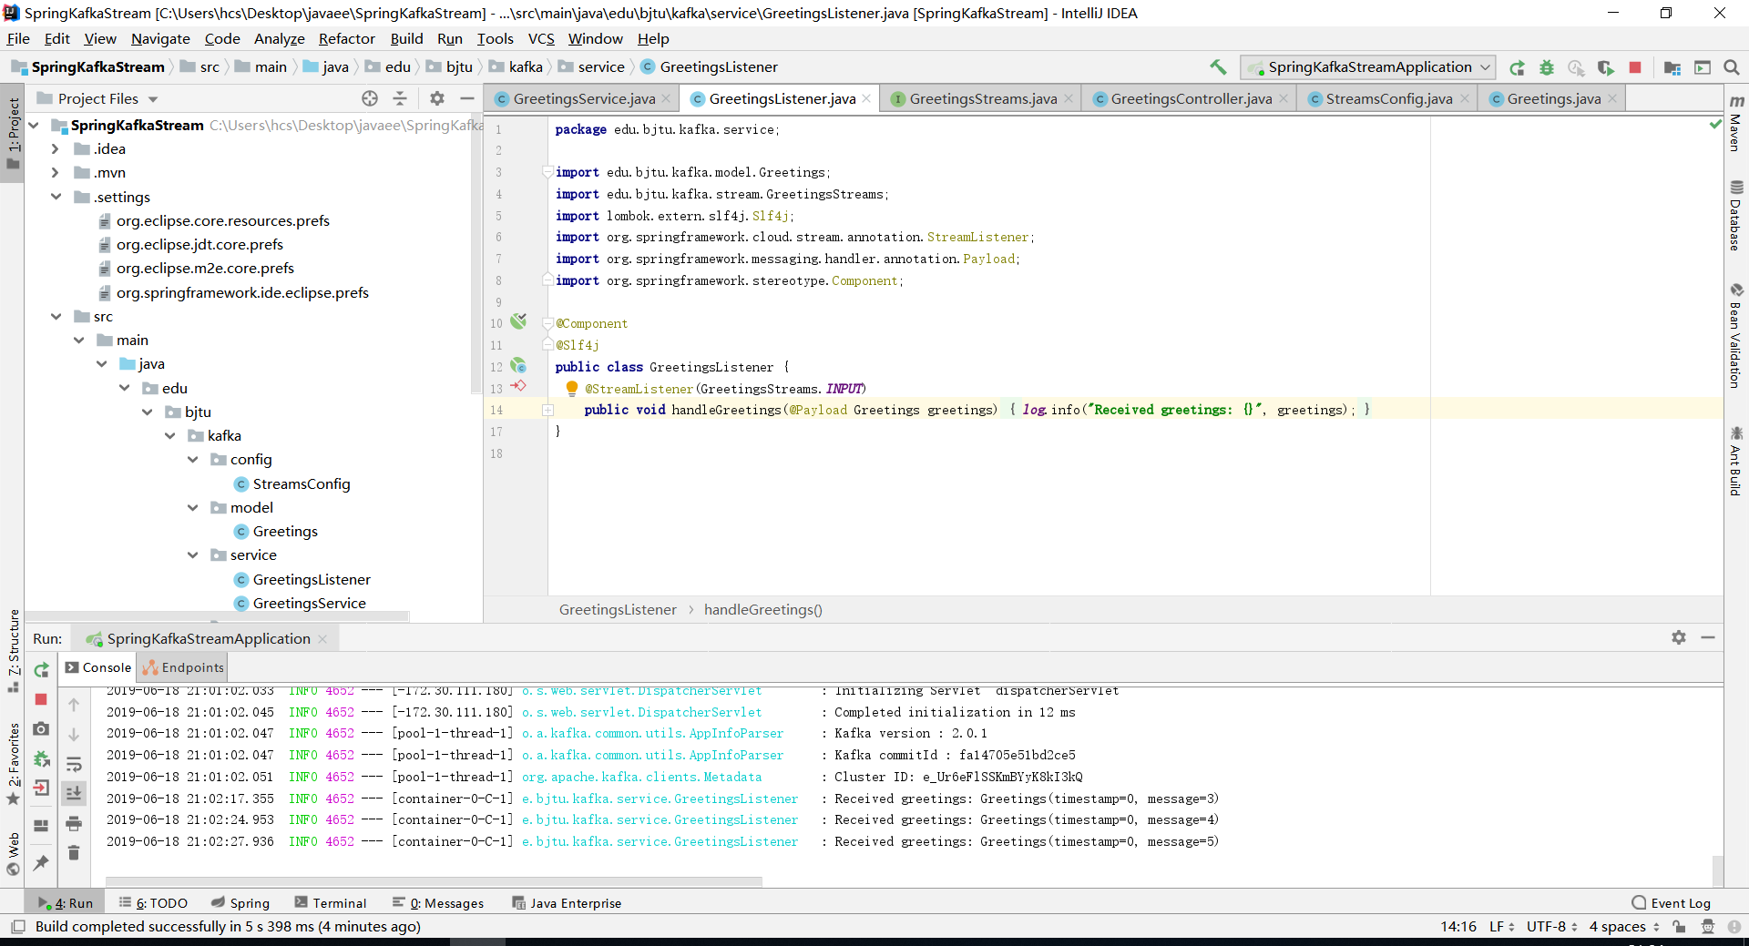

监听收到发送的消息

